REPUBLIKA HRVATSKA
VIROVITIČKO-PODRAVSKA ŽUPANIJA
OSNOVNA ŠKOLA VOĆIN
Voćin, Trg Gospe Voćinske 2.
OIB: 48802201353
Šifra:10-314-001
RKDP: 09659
e-mail: ravnatelj@os-vocin.skole.hr

KLASA: 400-02/26-01/02
UR BROJ:2189-26-08-26-1

U Voćinu 27. ožujka 2026. godine

Na temelju članka 81. - 86. Zakona o proračunu (NN br: 144/21.) i članka 30. - 52. Pravilnika o polugodišnjem i godišnjem izvještaju o izvršenju proračuna i financijskog plana (NN br: 85/23.), Školski odbor Osnovne škole Voćin na 7. sjednici održanoj -30. ožujka 2026 godine donosi:

GODIŠNJI IZVJEŠTAJ O IZVRŠENJU FINANCIJKOG PLANA OŠ VOĆIN ZA RAZDOBLJE OD 01.01.2025.- 31.12.2025.
Obrazloženje ostvarenih prihoda i primitaka te izvršenih rashoda i izdataka čini sastavni dio Izvještaja o izvršenju godišnjeg financijskog plana. Sukladno tome, Izvještaj o izvršenju godišnjeg financijskog plana Osnovne škole Voćin za razdoblje od 1. siječnja do 31. prosinca 2025. godine obuhvaća sljedeće:
- OPĆI DIO GODIŠNJEG IZVJEŠTAJA
- Račun prihoda i rashoda
- Račun financiranja

- POSEBNI DIO GODIŠNJEG IZVJEŠTAJA O IZVRŠENJU FINANCIJSKOG PLANA
- Prihodi i rashodi prema ekonomskoj klasifikaciji
- Prihodi i rashodi prema izvorima financiranja
- Rashodi prema funkcijskoj klasifikaciji
- Račun financiranja prema ekonomskoj klasifikaciji
- Račun financiranja prema izvorima
- Izvršenje prema programskoj klasifikaciji

- GODIŠNJI IZVJEŠTAJ PO PROGRAMIMA

- OBRAZLOŽENJE GODIŠNJEG IZVJEŠTAJA O IZVRŠENJU FINANCIJSKOG PLANA

- POSEBNI DIO IZVJEŠTAJA U GODIŠNJEM IZVJEŠTAJU O IZVRŠENJU FINANCIJSKOG PLANA

- OPĆI DIO GODIŠNJEG IZVJEŠTAJA

Opći dio godišnjeg Izvještaja o izvršenju financijskog plana sadrži:
- A. RAČUN PRIHODA I RASHODA
- B. RAČUN FINANCIRANJA

- RAČUN PRIHODA I RASHODA
Ukupni prihodi Osnovne škole Voćin za 2025. godinu planirani su u iznosu 1.721.591,28 €, a ostvareni su u iznosu 1.565.865,86 € što je ostvarenje u odnosu na 2024. g. u iznosu 107,13 %. Prihodi se odnose na prihode poslovanja.
Ukupne rashode čine rashodi poslovanja koji su planirani u iznosu od 1.703.066,00 €, a u ovoj godini je ostvareno 1.680.200,56 €, odnosno 115,70 % u odnosu na prošlu godinu. Rashodi za nabavu nefinancijske imovine planirani su u iznosu 21.000,00 €, a ostvareno je 18.295,05 €, odnosno 109,86 % u odnosu na 2024. godinu.
Manjak prihoda od 132.629,75 € se uglavnom odnosi na plaću i materijalna prava zaposlenika za 12/2025. te plaća zaposlenika PUN za 12/2025. godinu i redovne račune za 12. mjesec 2025.

Izvještaj o izvršenju proračuna
Za razdoblje od 01.01.2025. do 31.12.2025.
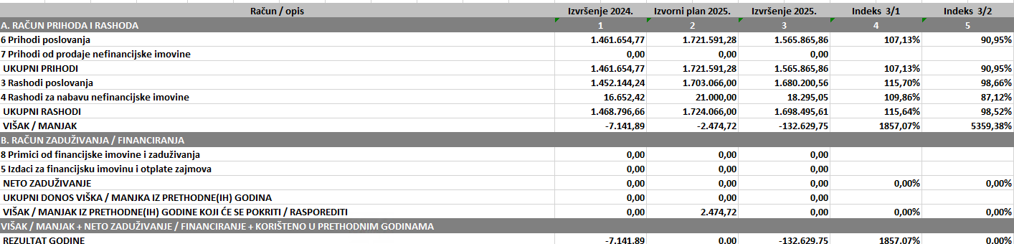

- RAČUN FINANCIRANJA
Osnovna škola Voćin nema financijskih zaduženja u klasi 8 i klasi 5.

- POSEBNI DIO GODIŠNJEG IZVJEŠTAJA O IZVRŠENJU FINANCIJSKOG PLANA

- PRIHODI I RASHODI PREMA EKONOMSKOJ KLASIFIKACIJI
Financijskim planom za razdoblje od 1. siječnja do 31. prosinca 2025. godine planirani su prihodi poslovanja u iznosu od 1.721.591,28 €, dok su ostvareni u iznosu od 1.565.865,86 €, što predstavlja 107,13 % u odnosu na 2024. godinu.
Rashodi poslovanja planirani su u iznosu od 1.703.066,00 €, a ostvareni su u iznosu od 1.680.200,56 €, odnosno 115,70 % u odnosu na 2024. godinu. Rashodi za nabavu nefinancijske imovine planirani su u iznosu od 21.000,00 €, dok su ostvareni u iznosu od 18.295,05 €, što iznosi 109,86 % u odnosu na isto razdoblje 2024. godine.
Prihodi i rashodi prema ekonomskoj klasifikaciji
Za razdoblje od 01.01.2025. do 31.12.2025.
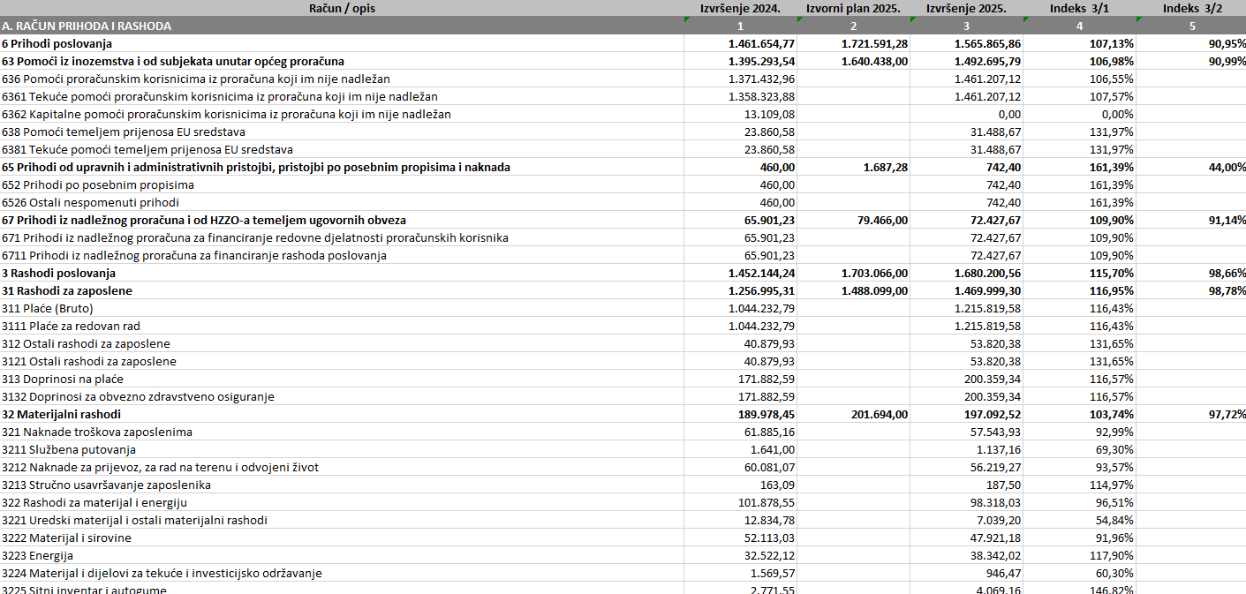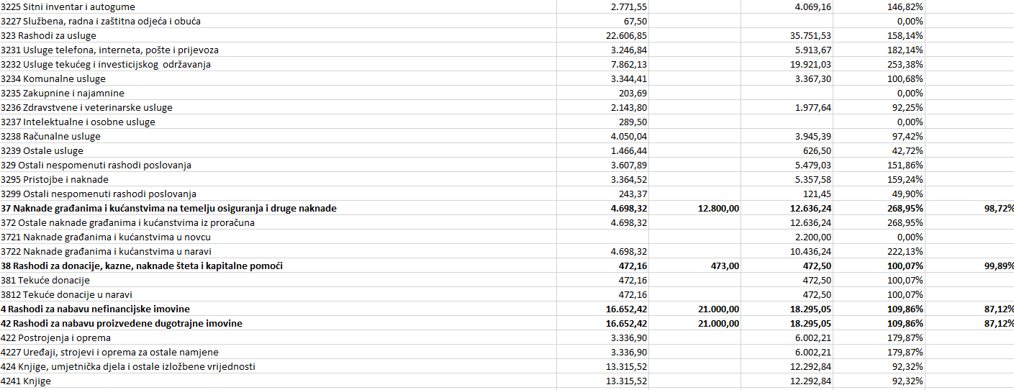

PRIHODI POSLOVANJA – klasa 6
Prihodi poslovanja sastoje se od sljedećih prihoda:
- Pomoći iz inozemstva i od subjekata unutar općeg proračuna
- Prihodi od upravnih i administrativnih pristojbi po posebnim propisima i naknada
- Prihodi iz nadležnog proračuna i od HZZO-a temeljem ugovornih obveza

Skupina 63 – Pomoći iz inozemstva i od subjekata unutar općeg proračuna
Prihodi od pomoći od institucija i tijela EU i od pomoći iz državnog proračuna i proračuna JLPRS koji nije nadležan, također i pomoći temeljem prijenosa EU sredstava. Navedeni prihodi ostvareni su u iznosu 1.492.695,79 € što čini 90,99 % planiranih sredstava.
Skupina 65 – Prihodi od upravnih i administrativnih pristojbi po posebnim propisima i naknada
Financijskim planom navedeni prihodi planirani su u iznosu 1.687,28 €, te je do kraja godine ostvareno ukupno 742,40 € prihoda što čini 44,00 % planiranih prihoda.
Skupina 67 - Prihodi iz nadležnog proračuna i od HZZO-a temeljem ugovornih obveza
Prihode iz nadležnog proračuna čine prihodi iz nadležnog proračuna koji se koriste za financiranje rashoda poslovanja. Navedeni prihodi planirani su u iznosu 79.466,00 €, a do kraja godine je ostvareno 72.427,67 €, odnosno 91,14 %.
RASHODI POSLOVANJA – klasa 3
Rashode poslovanja čine sljedeći rashodi:
- Rashodi za zaposlene
- Materijalni rashodi
- Naknade građanima i kućanstvima na temelju osiguranja i druge naknade
- Rashodi za donacije, kazne, naknade šteta i kapitalne pomoći

Skupina 31 – Rashodi za zaposlene
Rashode za zaposlene čine troškovi bruto plaća djelatnika, troškovi doprinosa za obvezno zdravstveno osiguranje te ostali rashodi za zaposlene. Od 1.488.099,00 € planiranih Financijskim planom, ostvareno je 1.469.999,30 €, odnosno 98,78% ove godine.
Skupina 32 – Materijalni rashodi
Materijalni rashodi ostvareni su u iznosu 197.092,52 € što čini 97,72 % planiranog godišnjeg iznosa od 201.694,00 €. Navedeni rashodi odnose se na naknade troškova zaposlenicima, uključujući službena putovanja, prijevoz te stručno usavršavanje. Uz to, obuhvaćaju troškove za materijal i energiju, različite usluge (telefonske, poštanske, komunalne i informatičke), kao i ostale nespomenute rashode poslovanja, poput pristojbi, naknada i troškova reprezentacije.
Skupina 37 – Naknade građanima i kućanstvima na temelju osiguranja i druge naknade
Naknade građanima i kućanstvima planirane su u iznosu od 12.800,00 €, dok je u izvještajnom razdoblju utrošeno 12.636,24€, što predstavlja 98,72 % planiranog godišnjeg iznosa. Ostvarenje ovih rashoda gotovo u cijelosti prati planirane vrijednosti, što ukazuje na racionalno i namjensko korištenje sredstava. Navedene naknade odnose se na različite oblike pomoći i potpora građanima i kućanstvima, a njihova realizacija odvijala se sukladno utvrđenim potrebama i raspoloživim financijskim sredstvima tijekom godine.
Skupina 38 – Rashodi za donacije, kazne, naknade šteta i kapitalne pomoći
Rashodi za donacije, naknade šteta i kapitalne pomoći se odnose na nabavu menstrualnih higijenskih potrepština, za koje je sredstva doniralo Ministarstvo rada. Financijskim planom je planirano rashoda u iznosu 473,00 €, a ostvareno je 472,50 €, odnosno 99,89 %.

RASHODI ZA NABAVU NEFINANCIJSKE IMOVINE – klasa 4
Rashode za nabavu nefinancijske imovine čine rashodi za nabavu licenci, uredskog namještaja i računala, video nadzora te nabavu knjiga. Planirani su u iznosu 21.000,00 €, a u ovoj godini je ostvareno 18.295,05 €, odnosno 87,12 % planiranog iznosa.

- PRIHODI I RASHODI PREMA IZVORIMA FINANCIRANJA
Osnovna škola Voćin u svom poslovanju koristi sljedeće izvore financiranja:
1.1. Opći prihodi i primici
4.8. Decentralizirana sredstva
4.9. Vlastiti i namjenski prihodi proračunskih korisnika

Prihodi i rashodi prema izvorima
Za razdoblje od 01.01.2025. do 31.12.2025.
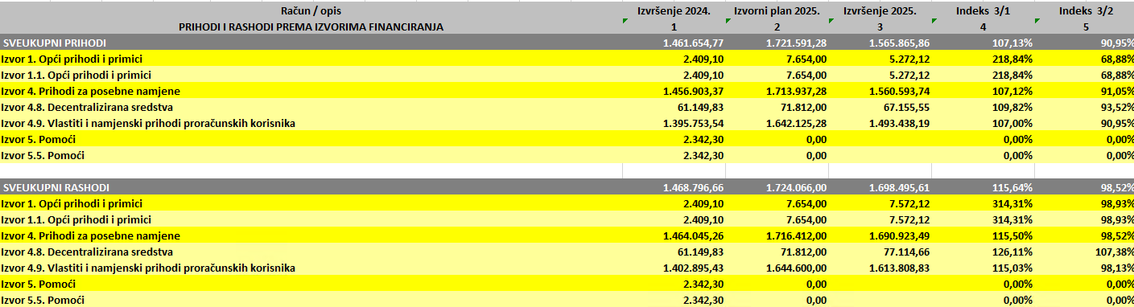

- RASHODI PREMA FUNKCIJSKOJ KLASIFIKACIJI
Rashodi prema funkcijskoj klasifikaciji planirani su u iznosu 1.724.066,00 €, te su do kraja. godine izvršeni u iznosu 1.698.495,61 €, odnosno 98,52 % planiranih sredstava. Iznos ukupnih rashoda ujedno je i iznos na poziciji 09 Obrazovanje. Navedeni razred sastoji se od podskupine 091 Predškolsko i osnovno obrazovanje za koju je planiran iznos od 1.724.066,00 €, a utrošeno je 98,52 % planiranih sredstava, odnosno 1.698.495,61 €.

Rashodi prema funkcijskoj klasifikaciji
Za razdoblje od 01.01.2025. do 31.12.2025
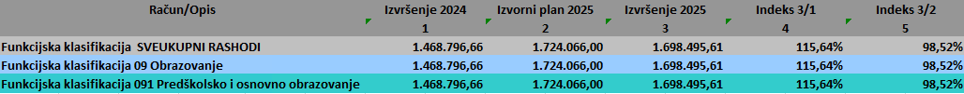

- RAČUN FINANCIRANJA PREMA EKONOMSKOJ KLASIFIKACIJI
Osnovna škola Voćin nema financijskih zaduživanja u klasi 8 i klasi 5, samo korištenje vlastitih prihoda prethodnih godina.

Račun financiranja prema ekonomskoj klasifikaciji
Za razdoblje od 01.01.2025. - 31.12.2025.
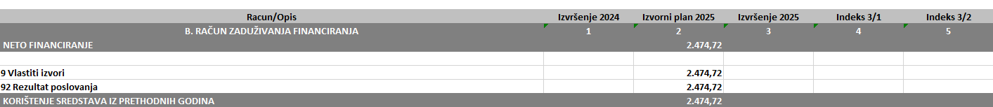

- RAČUN FINANCIRANJA PREMA IZVORIMA
S obzirom da Osnovna škola Voćin nema financijskih zaduženja, ne iskazuju se podaci prema izvorima, samo korištenje vlastitih prihoda prethodnih godina.

Račun financiranja prema izvorima
Za razdoblje od 01.01.2025.- 31.12.2025.
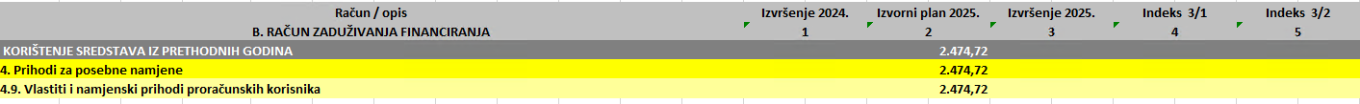

- IZVRŠENJE PREMA PROGRAMSKOJ KLASIFIKACIJI
Osnovnoj školi Voćin, kao proračunskom korisniku Virovitičko-podravske županije, dodijeljen je razdjel 007, odnosno glava 00702 Osnovnoškolske ustanove. Prema programskoj klasifikaciji, ukupni rashodi i izdaci planirani su u iznosu 1.724.066,00 € te je na dan 31. prosinac 2025. godine utrošeno 1.698.495,61 €, odnosno 98,52 % planiranih sredstava.

Izvršenje po programskoj klasifikaciji
Za razdoblje od 01.01.2025.-31.12.2025.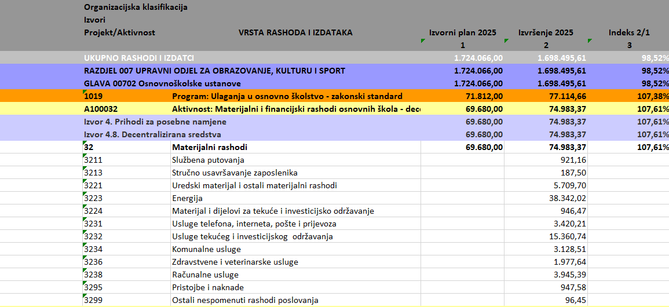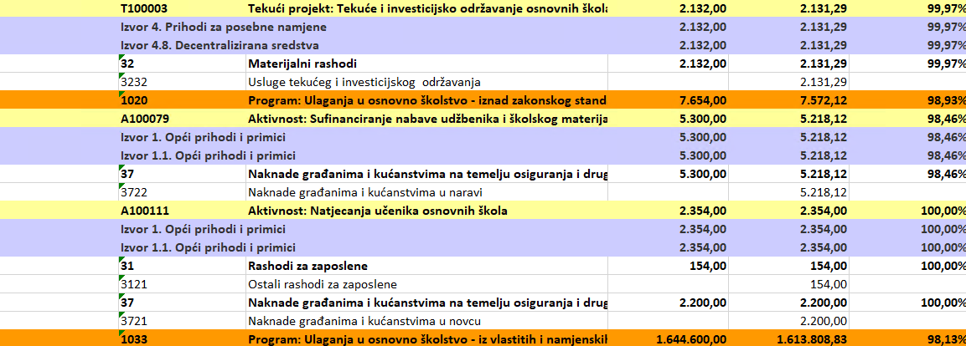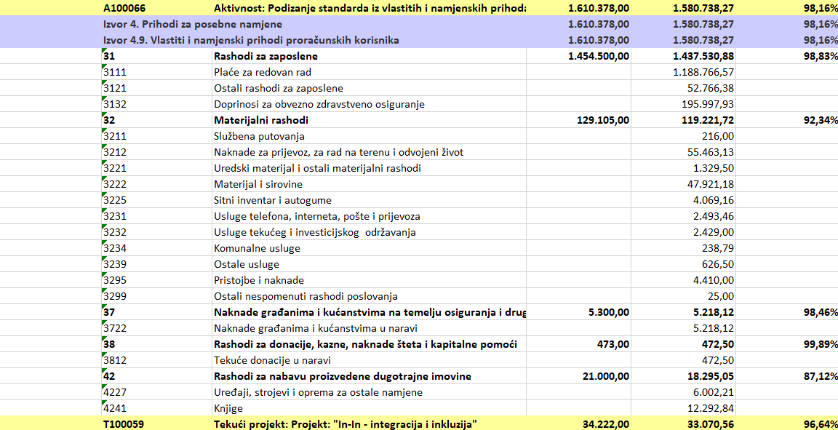
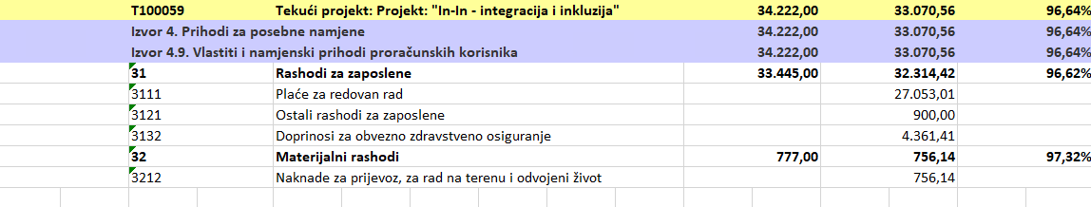

- GODIŠNJI IZVJEŠTAJ PO PROGRAMIMA

Rashodi i izdaci Osnovne škole Voćin raspoređeni su kroz:
Program 1019 Ulaganje u osnovno školstvo - zakonski standard za koji planirana sredstva iznose 71.812,00 €. Do kraja 2025. godine utrošeno je 107,38 % navedenog iznosa, odnosno 77.114,66 €.
Unutar navedenog programa planirana je sljedeća aktivnosti, odnosno projekt:
- Aktivnost A100032 Materijalni i financijski rashodi osnovnih škola - decentralizacija
Financiranje Aktivnosti A100032 Materijalni i financijski rashodi osnovnih škola - decentralizacija planirano je iz Izvora 4.8. Decentralizirana sredstva u iznosu 69.680,00 €. Na dan 31.12.2025. godine iz Izvora 4.8. utrošeno je ukupno 74.983,37 €, odnosno 107,61 % planiranih sredstava. Iz navedenog izvora financiraju se materijalni rashodi.

Program 1020 Ulaganja u osnovno školstvo - iznad zakonskog standarda za koji planirana sredstva iznose 7.654,00 €. Do 31.12.2025. godine utrošeno je 98,93 % navedenog iznosa, odnosno 7.572,12 €.
Unutar navedenog programa planirana je sljedeća aktivnosti, odnosno projekt:
- Aktivnost A100079 Sufinanciranje nabave udžbenika i školskog materijala
- Aktivnost A100111 Natjecanja učenika osnovnih škola
Financiranje Aktivnosti A100079 Sufinanciranje nabave udžbenika i školskog materijala planirano je iz Izvora 1.1. Opći prihodi i primici 2.354,00 €. Na dan 31.12.2025. godine iz Izvora 1.1. utrošeno je ukupno 2.354,00 €, odnosno 100,00 % planiranih sredstava
Financiranje Aktivnosti A100111 Natjecanje učenika osnovnih škola planirano je iz Izvora 1.1. Opći prihodi i primici 2.354,00 €. Na dan 31.12.2025. godine iz Izvora 1.1. utrošeno je ukupno 5.218,12 €, odnosno 98,46 % planiranih sredstava.
Program 1033 Ulaganja u osnovno školstvo - iz vlastitih i namjenskih prihoda škola planirana sredstva iznose 1.644.600,00 €. Do 31. prosinca 2025. godine utrošeno je 98,13 % navedenog iznosa, odnosno 1.613.808,83 €.
Unutar navedenog programa planirane su sljedeće aktivnosti, odnosno projekti:
- Aktivnost A100066 Podizanje standarda iz vlastitih i namjenskih prihoda osnovnih škola
- Aktivnost T100059 Projekt: "In-In - integracija i inkluzija"
Financiranje Aktivnosti A100066 Podizanje standarda iz vlastitih i namjenskih prihoda osnovnih škola planirano je iz Izvora 4.9. Vlastiti i namjenski prihodi proračunskih korisnika u iznosu 1.610.378,00 €.
Financiranje Aktivnosti T100059 Projekt: "In-In - integracija i inkluzija" planirano je iz Izvora 4.9. Vlastiti i namjenski prihodi proračunskih korisnika u iznosu 34.222,00 €.
Na dan 31. prosinac 2025. godine iz Izvora 4.9. utrošeno je ukupno 1.580.738,27 €, odnosno 98,16 % planiranih sredstava. Iz navedenog izvora financiraju se rashodi za zaposlene, materijalni rashodi, naknade građanima i kućanstvima na temelju osiguranja i druge naknade, rashodi za donacije, kazne naknade šteta i kapitalne pomoći te rashodi za nabavu proizvedene dugotrajne imovine.

- OBRAZLOŽENJE GODIŠNJEG IZVJEŠTAJA O IZVRŠENJU FINANCIJSKOG PLANA

Financijskim planom za razdoblje od 1. siječnja do 31. prosinca 2025. godine predviđeni su ukupni prihodi u iznosu 1.721.591,28 €, a ostvareni su u iznosu 1.565.865,86 €, odnosno 90,95 % do 31. prosinca 2025. godine.
Ukupni rashodi su planirani u iznosu od 1.724.066,00 €, a ostvareni su u iznosu od 1.698.495,61 €, odnosno 98,52 % do 31. prosinca 2025. godine.
Manjak prihoda, odnosno rezultat godine, od -132.629,75 € u razdoblju 01.01. – 31.12.2025. godine se uglavnom odnosi na novu metodologiju knjiženja plaće za 12/2025, sa datumom 31.12.2025. g. u klasu 3, a prihod u klasi 6 će biti ostvaren 09.01.2026. kada bude isplaćena plaća. Također u to spada i obračun plaće za projekt In-In te dospjeli redovni računi za 12. mjesec, prihod će se ostvariti u siječnju 2026. godine.

- POSEBNI DIO IZVJEŠTAJA U GODIŠNJEM IZVJEŠTAJU O IZVRŠENJU FINANCIJSKOG PLANA ZA RAZDOBLJE OD 01.01.2025. DO 31.01.2025.

IZVJEŠTAJ O ZADUŽIVANJU NA DOMAĆEM I STRANOM TRŽIŠTU NOVCA I KAPITALA
Osnovna škola Voćin nema zaduženja po dugoročnim kreditima i zajmovima.
IZVJEŠTAJ O KORIŠTENJU SREDSTAVA FONDOVA EUROPSKE UNIJE
Osnovna škola Voćin nema sredstva fondova Europske Unije
IZVJEŠTAJ O DANIM ZAJMOVIMA I POTRAŽIVANJIMA PO DANIM ZAJMOVIMA
Osnovna škola Voćin nema danih zajmova niti potraživanja po istima.
IZVJEŠTAJ O DANIM JAMSTVIMA I PLAĆANJIMA PO PROTESTIRANIM JAMSTVIMA
Osnovna škola Voćin nema danih jamstava i plaćanja po protestiranim jamstvima.
- IZVJEŠTAJ O STANJU POTRAŽIVANJA I DOSPJELIH OBVEZA TE O STANJU POTENCIJALNIH OBVEZA PO OSNOVI SUDSKIH SPOROVA

Osnovna škola Voćin na dan 31.prosinca 2025. godine imala je neplaćenih potraživanja čiji popis stoji u nastavku
Popis sudskih sporova u tijeku – kada je škola tuženik
Red br. | Ovrhovoditelj  Tužitelj | Ovršenik  Tuženik | Sažeti opis prirode spora | Iznos glavnice | Procjena financijskog učinka | Procijenjeno vrijeme odljeva ili priljeva sredstava | Početak sudskog spora | Napomena
1. |  |  |  |  | 0,00 | 2025.
UKUPNO: |  |  |  | 0,00 | 0,00

Popis potraživanja na dan 31.12.2025. g. – osnovni račun prema dospijeću
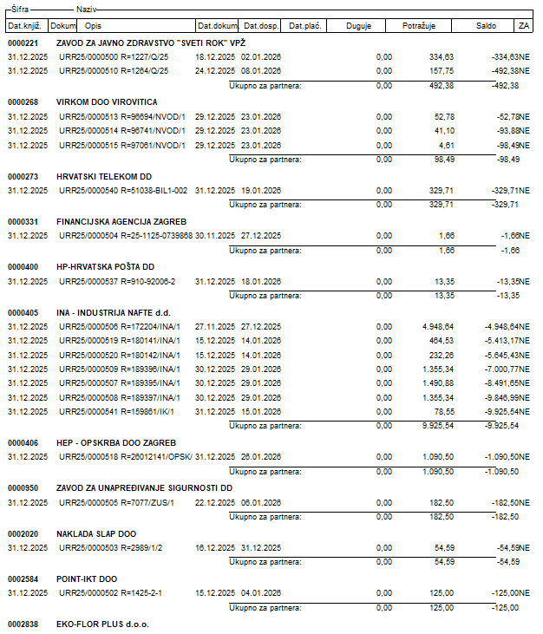
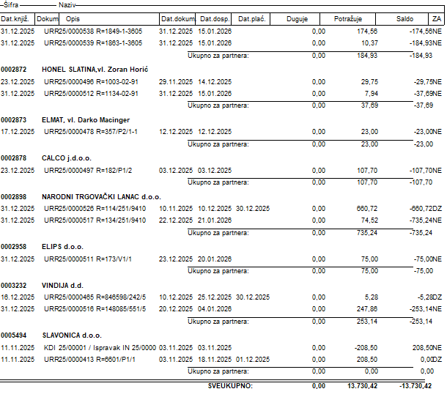
Škola ima obveza u iznosu od 140.349,35 € iz razloga što računi nisu došli na vrijeme.
Obveze koje nisu plaćene su nedospjele, a odnose se na:
- obveze za zaposlene 116.179,17 € - plaća za 12/2025
- obveze za zaposlene 7.522,88 € - materijalna prava za 12/2025 -
- obveze za nedospjele račune za 12/2025 – 13.730,42 €
- obveze za plaću zaposlenika PUN 2.481,88 € za 12/2025
- obveze za više plaćene poreze i doprinose – 286,00 €
- obveze proračunskih korisnika za sredstva uplaćena u nadležni proračun i za prihode od HZZO-a na temelju ugovornih obveza – 149,00 €

Osnovna škola Voćin nema potencijalnih obveza po osnovi sudskih postupaka.

Voditelj računovodstva: Ravnateljica škole:
Vlatka Tunić Ines Gužvić

